Issr 2025
catechetica

Excursus 1
3bis. La cattedrale di Chartres, un ecosistema catechistico di racconti

Indice
Introduzione: evangelizzare nel medio evo
1. Catechesi nei bassorilievi
1.1. Il portale ovest o regale
1.2. Il portale nord
1.3. Il portale sud
1.4. Il mistero del male
2. Catechesi nelle vetrate
2.1. Controfacciata ovest
2.2. Codici: colori, numeri e forme
2.3. Annunciazione
2.4. Il padre misericordioso
2.5. Il buon Samaritano
2.6. “Passione tipologica”
2.7. I simboli animali
2.8. Fonti diverse
2.9. Nani sulle spalle dei giganti
2.10. All’uscita

Introduzione: evangelizzare nel medio evo

La cattedrale gotica di Chartres è uno spazio di comunicazione del Vangelo, uno spazio di catechesi visiva, che supporta la predicazione orale funzionando come un libro della fede sempre aperto ed accessibile. Le cattedrali gotiche francesi sorsero tra la metà del 12° e la metà del 13° secolo in un’area di circa 150 km di raggio attorno alla città di Parigi. Per entrare nell’esperienza proposta da queste catechesi visive, consideriamo la cattedrale di Chartres. Sorta nel IV secolo, distrutta o incendiatasi otto volte e sempre ricostruita, la cattedrale attuale contiene alcune vestigia della chiesa romanica, distrutta dall’incendio del 1194. Tentati di sconforto, gli abitanti di Chartres trovarono coraggio nelle parole del vescovo Fulberto: nello spazio di soli 26 anni, nel 1220, la cattedrale attuale era completata.
Con il cambiamento dei rapporti tra impero romano e religione cristiana, alla fine del quarto secolo d.C., mutano le esigenze della formazione di fede. Dopo una fase di transizione durante la quale il catecumenato si contrae sempre di più, esso praticamente scompare, per due motivi principali: la maggioranza delle persone viene battezzata alla nascita; l’attenzione prolungata e in qualche misura personalizzata che veniva riservata ai catecumeni non è più praticabile con una vasta quantità di persone. Questa nuova stagione dell’evangelizzazione portava con sé una sfida: istruire i molti, di età diverse, in modo pubblico, salvaguardando però la dinamica di ingresso non semplicemente in un sapere, ma nella realtà del mistero di Cristo, dinamica distintiva della catechesi cristiana.
L’intuizione fu quella di introdurre in modo diffuso il medium visivo, realizzando delle catechesi dipinte e scolpite che affiancassero la formazione ricevuta in famiglia e l’ascolto della predicazione in chiesa. Se oltre a questo pensiamo alla predicazione itinerante degli ordini religiosi, e alle sacre rappresentazioni drammatizzate svolte all’interno dello spazio sociale (piazze, vie), la catechesi del medio evo appare come pienamente multimediale. L’introduzione del canale visivo permetteva di istruire molte persone, attraverso una specie di enunciazione permanente del messaggio, fruibile da un numero potenzialmente illimitato di persone. Ma come poteva realizzarsi questo? Da una parte, le persone diventate cristiane sono diversissime per formazione, conoscenze ed esperienze di vita. D’altra parte, se il medium visivo funzionasse in modo solo didascalico - ad ogni immagine corrisponde un’idea - verrebbe mortificata la dinamica di iniziazione alla realtà del mistero di fede. Alla tensione che caratterizza questa sfida, l’evangelizzazione nel medio evo dà una risposta originale.
Approfondiamo la catechesi visiva, attraverso i bassorilievi e le vetrate.

1. Catechesi scolpita

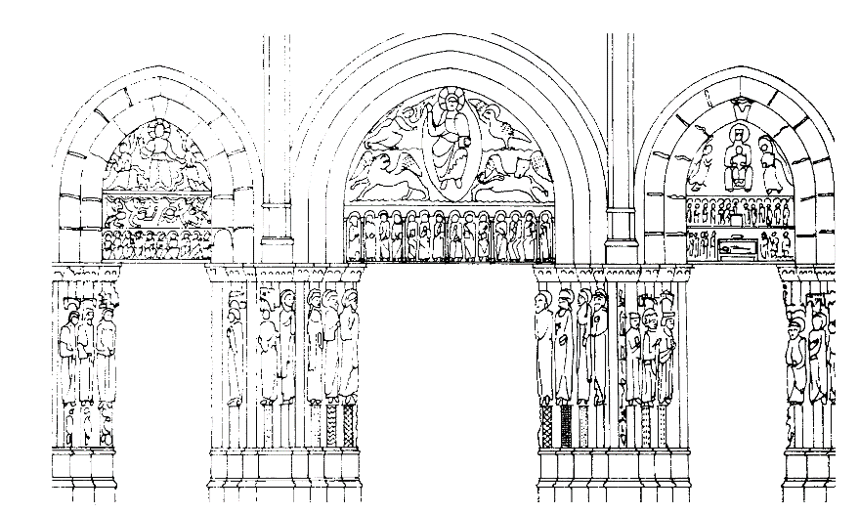
All’esterno della cattedrale di Chartres troviamo circa 10 mila personaggi o scene scolpite, molte delle quali si trovano sui tre portali, composti ognuno da tre sezioni o campate. Il portale nord presenta la storia della salvezza prima di Cristo, culminante in Maria, il portale sud mostra l’irradiazione dell’annuncio del Vangelo che culmina nel giudizio finale, mentre il portale ovest raffigura la vita di Cristo.

1.1. Il portale ovest o regale

Il portale ovest è parte della facciata principale della cattedrale; esso ospita al centro la rappresentazione della gloria di Cristo re dell’universo, da cui deriva l’appellativo di “portale regale”; a sinistra vi è l’Ascensione, a destra l’Incarnazione. A sinistra prevalgono le linee verticali, che imprimono il movimento ascensionale proprio all’episodio dell’Ascensione. Negli archivolti vi sono i segni dello zodiaco, che scandiscono il tragitto del sole nel corso dell’anno. La sezione a sinistra è dedicata all’elemento cielo. A destra abbiamo invece la terra, dove il Figlio di Dio si è incarnato ed è nato. Qui prevalgono le linee orizzontali: la posizione di Maria partoriente e, appena sopra, la superficie dove viene deposto Gesù presentato al Tempio. Abbinata alla meditazione sul mistero dell’Incarnazione, la rappresentazione delle sette arti liberali, emblemi del desiderio di conoscere quel mondo nel quale Dio ha deciso di entrare in un modo così profondo. Incarnazione e Ascensione, terra e cielo: il dinamismo circolare che anima l’intero portale è riassunto e governato dal movimento delle braccia di Cristo in gloria, al centro dell’insieme, circondato dai simboli degli evangelisti ripresi da Dn3, ornato dagli apostoli e, nelle strombature, da sculture con personaggi dell’AT. La centralità di Cristo e il divenire continuo del mondo e della storia della salvezza sono rappresentate insieme, grazie all’intreccio dei significanti spaziali della simmetria e di quelli del movimento. Le singole scene e i singoli personaggi si inseriscono in questo quadro d’insieme, che assume le dimensioni dell’intera storia della salvezza, conducendo verso il suo centro e fine.
La relazione sincronica degli elementi del portale, appena descritta, si compone con la narrazione della nascita e vita di Gesù, precedute dalle vicende della vita di Maria, disposte in sviluppo diacronico nello splendido fregio che attraversa in orizzontale tutto il portale (sito1,711s). Mentre si dispiega, la presentazione della storia della salvezza accoglie al suo interno emblemi e scene che rappresentano diversi aspetti della vita della gente. A sinistra troviamo il ciclo dei lavori dei mesi, intrecciato con i segni dello zodiaco, come avviene anche nel portale N, sezione destra, e in una delle vetrate (sito 2).

Il lavoro dei mesi (sito1,575s) è così scandito: gennaio: Giano con due volti, con in mano una galette, il dolce condiviso ancora oggi all’inizio del nuovo anno; febbraio: un anziano siede di fronte al caminetto, scaldandosi le mani; marzo : la potatura della vite; aprile : la fioritura dei germogli; maggio: un cacciatore con un falcone sulla spalla e un cavallo al fianco (sulla vetrata, la bardatura dei cavalli prima di una battaglia); giugno: la fienagione; luglio: un uomo miete il grano con una falce; agosto: la battitura del grano; settembre: la vendemmia e la pigiatura dell’uva; ottobre: la raccolta dei frutti, scuotendo i rami di un albero; novembre: un uomo sta per sferrare il colpo d’ascia per uccidere e macellare un cinghiale; dicembre: a tavola, per festeggiare con i frutti del lavoro dell’anno trascorso.

L’ascensione di Cristo viene collegata ad una meditazione sul tempo che scorre, nella prospettiva del suo orientamento finale, cioè il cielo, grazie al movimento aperto da Gesù al modo di un pioniere di ciò che, per i suoi meriti, è diventato ora una possibilità reale per tutti. Il pensiero di chi ha concepito questo portale respirava con questa ampiezza. Allo stesso tempo, esso era solidamente collegato alle esigenze della comunicazione con persone di ogni provenienza, in primo luogo i semplici e gli analfabeti. Ciò appare nella rappresentazione del mese di gennaio, attraverso la figura di Giano. Dei suoi due volti, uno è rivolto verso l’esterno, luogo della vita sociale, familiare e lavorativa dalla quale provengono i fedeli che vanno in chiesa. Esso ha i tratti di un anziano, indicando l’anno che finisce, ma forse anche la vita terrena come tale, in un mondo che pulsa e vive portando i segni della propria caducità, e dell’affievolirsi della sua speranza. Il volto che guarda all’interno, in direzione di Cristo risorto che sale al cielo, è invece quello di un giovane: l’anno nuovo, e insieme l’uomo nuovo, ringiovanito in eterno dalla visione del futuro dell’umanità.
Gli archivolti della sezione destra ospitano la prima rappresentazione pervenutaci delle sette arti liberali in un edificio cristiano. Esse rappresentano il canone del sapere dell’epoca, ereditato dalla Grecia antica attraverso l’età romana. Si dividono in due gruppi: il trivio, le scienze del linguaggio, e il quadrivio, le scienze matematiche; ognuna di esse è rappresentata tramite un’allegoria e viene associata ad un personaggio che l’ha promossa in modo eminente. Nel dettaglio:

 | Arte | Personaggio | Allegoria
Trivio (linguaggio) | dialettica  (o logica)  il retto pensare | Aristotele | una donna con in grembo un drago o uno scorpione e in mano una torcia; valore e pericolo dell’arte del ragionare.
Trivio (linguaggio) | retorica  il bell’eloquio | Cicerone | una donna dipana un ampio velo, la bocca socchiusa, con il braccio fa un ampio gesto
Trivio (linguaggio) | grammatica  latino, etimologia,  regole linguistiche | Donato | una maestra sorveglia due scolari impugnando una verga; uno è diligente, vestito e con la testa immersa nel libro; l’altro, seminudo, non si cura del libro e si mette a tirare i capelli al compagno.

Quadrivio (matematiche) | geometria  connessione tra numero e forma | Euclide | una donna velata traccia dei disegni su una tavoletta, probabilmente con un compasso.
Quadrivio (matematiche) | aritmetica  quattro operazioni  Simbolismo e mistica dei numeri | Boezio | una donna tiene un oggetto tondo in una mano e un libro nell’altra.
Quadrivio (matematiche) | astronomia | Tolomeo | una donna osserva il cielo, con in mano un oggetto, forse un mappamondo.
Quadrivio (matematiche) | musica | Pitagora | una donna velata circondata da strumenti musicali suona tre campanelli con un martelletto.

La collocazione della rappresentazione delle arti liberali a lato delle scene della natività di Cristo dovette apparire come una scelta audace. La scuola teologica di Chartres, tra le più fiorenti nell’Europa a cavallo tra il 12° e il 13° secolo, fu l’antesignana di quel grande progetto di integrazione tra la meditazione teologica ereditata dall’epoca patristica e lo sviluppo delle scienze, che diventerà il distintivo della grande Scolastica. A Chartres presero forma i primi, coraggiosi accostamenti che pochi decenni dopo contraddistinsero la fondazione della Sorbona a Parigi, e l’avvio delle università come luogo di dialogo tra le fonti della fede e i percorsi della scienza. Chiunque venisse ad osservare questo portale poteva vedere se stesso e la propria vita rappresentati non di fronte, ma all’interno della storia della salvezza. Che fosse contadino, artigiano o studioso, maschio o femmina, che sapesse cogliere i raffinati rimandi reciproci tra le figure o semplicemente fosse attirato e divertito dal carattere realistico delle figure che vedeva, c’era un punto d’accesso, un tracciato d’ingresso adatto a lui o a lei, capace di proiettarli all’interno di un organismo a entrate multiple, nel quale si era chiamati a circolare scoprendo sempre nuovi significati. La comunicazione messa in atto dal portale centrale di Chartres non pone da una parte le cose della fede, i contenuti della catechesi, e dall’altra la vita e l’esperienza delle persone. Chi arriva qui scopre che la sua presenza è già stata presa in conto; con questo messaggio confortante, si appresta a varcare la soglia della casa di Dio.

1.2. Il portale nord

Il portale N contiene la rappresentazione della promessa e dell’attesa. A destra troviamo la scena di Giobbe sul letamaio, e varie scene dai libri storici della Bibbia; al centro, i giorni della creazione, corredati da astri, animali, piante; nel timpano è rappresentata Maria bambina in braccio ad Anna, così come al centro del rosone sovrastante; gli archivolti ospitano un grandioso albero di Iesse disposto su quattro file, con profeti e re, mentre nelle strombature vi sono statue a grandezza naturale di figure dell’AT (Melchisedek, Abramo e Isacco, Mosé, Isaia, la regina di Saba, Samuele e Giovanni il Battista tra le altre); a sinistra vi è la sezione “dell’Incarnazione”. Negli archivolti sono rappresentati le virtù e i vizi, che troviamo anche nelle colonne del portale S, a gruppi di due:

virtù e vizio | rappresentazione
Prudenza | Donna velata, in piedi con un libro in mano
Follia | A terra, seminuda e con i capelli sciolti
Giustizia | Donna velata in piedi che tiene una bilancia
Ingiustizia | A terra, tenta di falsare il risultato della pesa
Forza | Donna con armatura a maglie tiene un leone e una spada
Codardia | Rattrappita a terra, guarda in alto verso Forza

Fede | Con un calice raccoglie il sangue che stilla da un agnello
Infedeltà | A terra, con una benda sugli occhi
Speranza | Guarda verso l’alto con le mani giunte
Disperazione | A terra, si uccide con una spada
Umiltà | In piedi, con una colomba nella mano
Orgoglio | A testa in giù, mentre precipita
Temperanza | In piedi, accarezza una colomba
Dissolutezza | Sta per strapparsi il vestito di dosso

Tra i gruppi scolpiti appartenenti al portale N, ne consideriamo altri due. Negli archivolti della sezione centrale (sito 1, 820) è rappresentata la creazione di Adamo. Il Creatore ha le sembianze di Cristo, con il volto di un uomo giovane e l’aureola crociata; la sua espressione suggerisce bontà e determinazione allo stesso tempo. Adamo ha le ginocchia a terra, mentre il capo riposa nel grembo di Cristo, che vi posa una mano sopra. Serenità e sicurezza emanano da tutta la composizione, che però non ha ancora terminato di svelare i suoi messaggi. Osservata nell’insieme, essa genera infatti un movimento circolare, legato soprattutto al braccio e alla mano di Cristo e al capo di Adamo. Forse siamo di fronte ad un’allusione alla scena descritta dal profeta Geremia, che scende nella bottega del vasaio e lo vede intento a tornire dei vasi, dando loro forma e bellezza a partire dall’argilla del suolo. Come in tante altre figure, gli autori vi hanno inscritto dei livelli multipli di significato. I significati immediati e quelli più elaborati convivono con armonia, perché i livelli più semplici comunicano un messaggio completo in sé.
Il secondo gruppo si trova nella sezione sinistra e rappresenta da una parte la vita attiva di Maria (sito 1, 1018s.), dall’altra la vita contemplativa di Maria (1027s.). Sei e sei figure scolpite rappresentano due azioni, con i gesti in successione cronologica: Maria che carda e tesse la lana, e Maria che prega. Di quest’ultima scena, ecco le sequenze, dal basso in alto: 1. prende un libro chiuso; 2. apre il libro; 3. legge il libro; 4. è a mani giunte, con il libro chiuso sulle ginocchia; 5. in una mano ha il libro chiuso, con l’altra fa un gesto, forse sta insegnando; 6. leva entrambe le braccia, forse in segno di rapimento mistico.
La modalità comunicativa scelta qui è originale e moderna. Diversa da una rappresentazione legata ad una figura singola, e diversa anche dalla narrazione in successione propria ai fregi scultorei e alle vetrate, essa assomiglia alle sequenze di un cinematografo, che rendono l’idea di un’azione attraverso immagini fisse in sequenza ravvicinata. L’osservatore è invitato a fissarle nella memoria, per poi declinare nella propria vita il messaggio di cui sono portatrici.

1.3. Il portale sud

Il portale sud, maggiormente esposto al sole, è dedicato all’annuncio del Vangelo nella storia e obbedisce ad un movimento di irradiazione. Nella sezione centrale vi è Gesù benedicente, al centro dei dodici apostoli. La sezione sinistra è dedicata ai martiri: nel timpano s. Stefano, i bambini innocenti nel primo archivolto, con in mano rami di palma e oggetti tondi (i sigilli di Dio), nel secondo archivolto in alto l’Agnello, dal quale stillano due getti di sangue, nei quali dei personaggi immergono i loro abiti (Ap7,9s). Tra gli altri sono rappresentati s. Lorenzo, s. Ignazio di Antiochia, s. Giorgio, s. Dionigi, s. Thomas Becket, s. Biagio. Il portale di destra è dedicato ai confessori della fede, diversi dei quali intellettuali o amministratori della Chiesa. Nel timpano, Cristo appare a s. Martino mostrando la metà del mantello che egli aveva donato al povero, che si svela essere stato Cristo stesso. Nei due timpani del portale dell’evangelizzazione abbiamo quindi da una parte la parola (Stefano), dall’altra la carità; la terza realtà, la liturgia, è più significativo che non sia rappresentata qui: essa è all’interno della cattedrale, dove il mistero di Cristo viene celebrato per il popolo di Dio. Nei pilastri trovano spazio molti bassorilievi narrativi: in uno di essi, Gregorio Magno sta redigendo le sue Omelie su Ezechiele (sito1,1367), mentre un diacono che lo osserva aprendo una tenda vede che una colomba si posa sul braccio di Gregorio, toccando la sua bocca con il becco. In un altro, papa Silvestro battezza l’imperatore Costantino. In un terzo, s. Rémy unge Clovis, re dei Franchi, che con la sua conversione determinò il passaggio di tutto il popolo alla Chiesa (1369). Una colomba reca una sacra ampolla, la stessa che veniva usata, nella cattedrale di Reims, per l’incoronazione dei re. Questo grande dinamismo di irradiazione, che coinvolge la Bibbia, la storia della Chiesa universale e quella della Chiesa in Francia, si incrocia con un dinamismo di ricapitolazione, che converge nella rappresentazione del Giudizio finale situata nel timpano centrale, incorniciato da scene del Paradiso e dell’Inferno negli archivolti sovrastanti.
Nel giudizio universale, Cristo presiede, san Michele è al centro, mentre alla sua destra e sinistra i salvati e i condannati si avviano verso la loro destinazione eterna. Da una parte è rappresentato Abramo, che accoglie nel suo grembo le anime dei giusti sotto le sembianze di bambini piccoli; dall’altra, una serie di demoni vengono a prendere e poi spingono malamente le anime verso la bocca del Leviatano, spalancata in tutta la sua enorme estensione e incorniciata da occhi e capelli di fuoco.
Tra i condannati (sito1,1125) notiamo, oltre ad una donna in abiti di moda nel 13° secolo, un monaco tonsurato vestito con il saio, un vescovo o arcivescovo mitrato e un uomo coronato, di fianco ad un uomo avaro con la borsa dei soldi legata al collo. Anche tra i salvati (1122) vi è una figura coronata, un vescovo o arcivescovo con pastorale, un monaco tonsurato, e gente del popolo. La libertà e audacia di questa rappresentazione colpiscono l’osservatore: le gerarchie terrene, e gli stessi stati di vita cristiani, non comportano privilegi particolari nel cammino verso il Paradiso. Anche qui, il messaggio viene comunicato su livelli multipli, almeno due. Anzitutto, la relativizzazione dei ruoli sociali ed ecclesiali messa in atto da questa rappresentazione costituisce una critica potente ad una posizione, enunciata o praticata di fatto, che desse troppa importanza alla dimensione istituzionale-gerarchica della Chiesa, a discapito del criterio dell’ascolto reale del Vangelo. In secondo luogo, la serenità grandiosa che emana da tutta la cattedrale di Chartres sconsiglia un’interpretazione in termini polemici, invitando a cercare più in là. Il registro della critica sociale e ecclesiale ha vocazione di accompagnare rapidamente oltre se stesso, per proclamare che la sola cosa che conti è il giudizio di Dio, e l’aver conformato la propria vita a quel messaggio evangelico del quale l’intero portale mostra la diffusione, comunicandolo di fatto esso stesso. Osservando le conseguenze di una vita di ascolto oppure di rifiuto della Buona Notizia, l’osservatore-interlocutore è rimandato di nuovo al movimento di irradiazione, attraverso tutti i testimoni che ci hanno consegnato il Vangelo. Egli/essa può percepire che, in fondo, gli/le è chiesto semplicemente di non scansare, autoescludendosi, questo flusso di testimonianza e di annuncio che dagli Apostoli in avanti non ha mai smesso di venirci incontro.
Il linguaggio di queste catechesi è semplice e coinvolgente: non si accontenta di dire cose vere, ma vuole provocare e tenere vivo l’interesse di seguire questi racconti. L’effetto qui è ottenuto attraverso il ricorso al genere della comicità burlesca generata dal sovvertimento dei valori terreni, il carnevalesco upside down delle gerarchie costituite. La genialità degli autori sta nel riprendere un genere caro al popolo (per un giorno, il matto del villaggio viene incoronato re, metafora del riscatto dei semplici), che l’eredità romana aveva consegnato come luogo pagano degli eccessi e delle licenze di ogni tipo (semel in anno, licet insanire, una volta all’anno, si può fare ciò che si vuole), sovvertendone la logica dall’interno: non è per gettarsi tutto alle spalle, ma per non prendere troppo sul serio le realtà terrene, perché l’unica che conta veramente è la realtà di Dio. Il genere comico diventa un tracciato iniziatico che gradualmente porta sempre più in là, fino ad entrare in contatto con il mistero di Dio.

1.4. Il mistero del male

Un simile tracciato iniziatico, incapace cioè di ricorrere a registri diversi al servizio della scoperta di messaggi sempre più profondi, è ottimamente esemplificato dalle rappresentazioni del Maligno nella cattedrale di Chartres. Ci sono almeno quattro livelli, che funzionano come delle soglie progressive verso l’incontro con Dio anche attraverso la meditazione sul mistero del male.
1. Osservando la cattedrale da fuori, notiamo la presenza di decine di doccioni o gargouilles con le sembianze di demoni (1423s.). Essi vogliono spaventare, e contemporaneamente divertono e incuriosiscono, per le loro forme originali e le loro smorfie grottesche. È un male reale il loro, ma è già un male addomesticato, perché il contrappasso delle loro malefatte è già effettivo nella disparità tra la loro grinta da una parte, e la loro forma e posizione dall’altra, quella di strumenti per la purificazione dell’edificio, allontanando l’acqua piovana che potrebbe altrimenti insidiarne le strutture.
2. Nel timpano della sezione centrale del portale S, l’Arcangelo Michele sta pesando le buone e cattive azioni delle anime che gli vengono condotte. Un diavolo gli si avvicina e tenta di parlare con lui, di cosa non sappiamo. Ma scorgendo una piccola figura ai piedi di Michele comprendiamo tutta la scena: il diavolo sta tentando di distrarlo, mentre sotto la bilancia si è nascosto un demonio basso e tozzo, che cerca di falsare il risultato della pesa.
3. Il portale O si caratterizza, come tutta la cattedrale, per una grande serenità: chi arriva è invitato a contemplare la storia della salvezza nei suoi eventi e tappe marcanti. Il suo sguardo, però, è a sua volta osservato, da una piccola figura simile ad un ranocchio deforme, che lo spia dall’angolo in basso della sezione destra. Forse, questa figura vuole dividere, diabolicamente, lo sguardo del fedele: sei sicuro che è così? Sei sicuro che tu sia degno di far parte di questo? Chi sei tu veramente, con i desideri che hai e le azioni che hai compiuto? In termini moderni, si instaura un gioco di sguardi che tocca le regioni dell’inconscio. Il male non deve venire trascurato, perché esso potrebbe introdursi furtivamente nell’anima umana, infiltrandosi infine nel bene. La decisione è rimandata a colui/colei che si è avvicinato alla cattedrale fin qui: la scelta positiva sarà marcata dall’attraversamento della soglia che da fuori porta all’interno della chiesa, passando proprio di fianco e lasciandosi alle spalle il tentatore, che a quel punto tornerà ad essere una semplice raganella, strana e un po’ grottesca.
4. Dalle singole figure al progetto complessivo della rappresentazione del male: a Chartres il Maligno si “sfoga” all’esterno della cattedrale: dentro sostanzialmente non c’è (con l’eccezione di una scena di san Michele con i due diavoli, identica al portale S, nel rosone O). Al male è riservato lo spazio a lui conforme, all’esterno, tentando un ultimo disperato assalto a coloro che stanno per entrare nella casa di Dio; ma poi, la cattedrale è dedicata al bene. Dall’interno che si vedranno scintillare quelle stesse vetrate che da fuori sembravano dei grigi finestroni; in essa ci si potrà concentrare esclusivamente al bene, senza ulteriori intralci.
La progressione in questa meditazione in atto è consentita dal fatto che i registri comunicativi sono adatti ad ognuna delle sue tappe: nell’ordine, il terribile, grottesco, fantastico e curioso; il comico; il gioco di sguardi e le rifrazioni profonde della divisione interiore all’uomo; l’assegnazione di valori simbolici all’organizzazione degli spazi. Oltre alla varietà dei registri, è importante notare come essi non seguano una progressione secondo la scala dell’erudizione: più si va avanti, più bisogna essere istruiti per capire, perché sono cose difficili; al contrario, essi attraversano tutti l’umanità dell’uomo, intercettando i livelli dell’emozione, del profondo, della percezione prelogica della valenza simbolica degli spazi. A Chartres è in atto una comunicazione innestata su un’idea di cultura e di uomo molto più ampia e vera di quella, a lei sconosciuta, che si affermerà nella stessa Francia nel 18° secolo, imponendo una figura cerebrale di ragione come unità di misura della comunicazione, della cultura e dell’uomo stesso.
Le rappresentazioni del male a Chartres provocano una riflessione di teologia e catechetica fondamentale. A fronte di una presenza massiccia del Maligno, le proporzioni interne dell’annuncio della dottrina della fede non sono mai sbilanciate. Il mistero del Male è parte dell’annuncio della salvezza in Cristo, e funzionale ad esso, come quel dark side che spiega perché accogliere la salvezza è un agire di carattere drammatico e non irenico. Più ancora: le modalità e le proporzioni interne del rapporto bene-male che la cattedrale propone non solo rispettano, ma sono, cioè mediano, comunicano, la regula fidei. In questo, come in tutto il resto, un impianto dogmatico preciso fa da spina dorsale agli strati lussureggianti e vorticosi di immagini, scene e storie che la cattedrale offre. Nella grandiosa serenità della catechesi di Chartres, la tutela della struttura dogmatica della fede della Chiesa non passa da un servizio apposito esterno o giustapposto all’annuncio della fede: essa è un’implicazione, che normalmente rimane implicita, del tracciato che conduce le persone ad entrare nella comunione con il Dio vivo.

2. Catechesi nelle vetrate
[il sito 2 riporta tutte le vetrate, con ingrandimento dei particolari; nella pagina iniziale uno schema guida la ricerca]

Le vetrate sono uno degli emblemi dell’arte gotica. Lo stile romanico, contraddistinto dall’uso dell’arco a tutto sesto, diede origine a edifici massicci, piuttosto bassi e appiattiti, con spazi in penombra che invitavano al raccoglimento e alla meditazione. Il gotico persegue invece uno slancio verso l’alto, al quale tutti i suoi elementi architettonici sono finalizzati, a cominciare dall’arco a sesto acuto. Il raffinato equilibrio di forze raggiunto da questi edifici permette loro di sviluppare un vertiginoso slancio in altezza, metafora dell’anelito al cielo. Ciò consente anche di liberare le pareti dal compito di sostenere l’edificio, permettendo di ridurre la superficie muraria a vantaggio delle vetrate; la luce, che ne esalta i magnifici colori, è simbolo in atto, legato alla tradizione neoplatonica ma prima ancora ad una percezione umana immediata, del comunicarsi del mistero di Dio.
145 delle 176 vetrate della cattedrale di Chartres sono originali, risalgono al 12° e 13° secolo, e coprono una superficie di 2600 metri quadrati, la concentrazione più importante al mondo. Dato che la maggior parte delle persone era analfabeta, le vetrate servivano per poter leggere come in un libro, o più precisamente come in un fumetto. I temi più importanti si trovano nelle posizioni più visibili: nella controfacciata la vita di Cristo; nel rosone N, Maria culmine e fiore dell’AT; nel rosone S, Cristo centro di irradiazione della missione della Chiesa, secondo la visione di Ap 4: un calice nella mano, quattro animali, angeli e i 24 anziani, ognuno con uno strumento musicale. Nelle vetrate che corrono lungo tutto il perimetro della cattedrale troviamo le storie dei patriarchi, degli apostoli e dei santi, intrecciate come già visto per le sculture con gli emblemi del lavoro e della vita degli uomini.
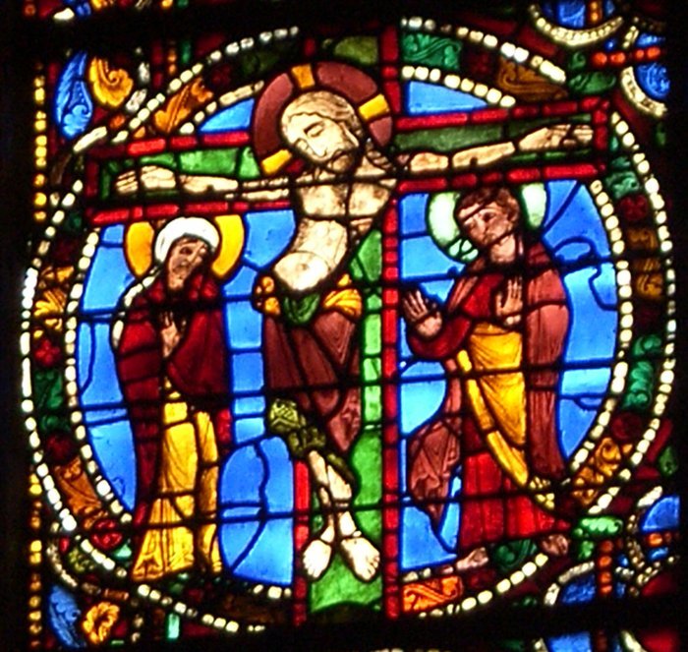
2.1. Controfacciata ovest

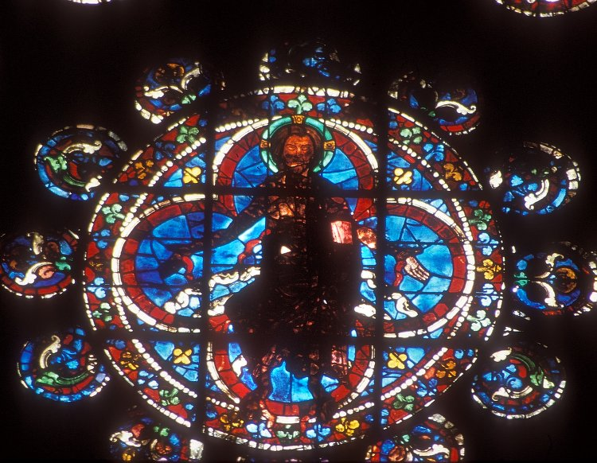
Iniziamo dalla controfacciata O. Sotto il rosone vi sono tre grandi vetrate ad ogiva: a destra l’albero di Iesse (Is 11,1), al centro la nascita e la vita di Cristo, a sinistra la sua passione, morte e risurrezione. Al centro del rosone campeggia la rappresentazione di Cristo in gloria, ma con le piaghe che sanguinano in modo abbondante; due angeli portano gli strumenti della Passione, tra cui una corona di spine d colore verde, trasformata quindi in una corona trionfale. Spostando lo sguardo qualche metro più sotto, troviamo una rappresentazione della crocifissione, che fa pensare allo stile sviluppata in seguito da Cimabue.
Le due composizioni fanno incrociare i loro messaggi rispettivi: là, Cristo vive in eterno, rimanendo però per sempre il Crocifisso; qui, Cristo è visibilmente morto, passus, con gli occhi chiusi, e con Maria e Giovanni afflitti sotto la croce. Ma una strizzata d’occhio, utilizzando il codice dei colori, apre già l’orizzonte della speranza. La croce, bordata di rosso sangue, è di colore verde: essa è già l’albero della vita, dello stesso verde che in un’altra vetrata caratterizza, contro ogni realismo, la pietra tombale di Lazzaro, e che nel Cristo in gloria designa la corona di spine come corona regale. Tra le due composizioni, poli diversi dello stesso Mistero pasquale, si instaura un gioco di rimandi incrociati (chiastici): l’allusione alla vita in mezzo all’apparente trionfo della morte (crocifissione), e i segni di una sofferenza che ha marcato per sempre l’amore di Colui che ora vive in eterno (gloria) spalancano un accesso originale, profondo e bello al mistero di Cristo morto e risorto.

2.2. Codici: colori, numeri e forme

Riprendiamo lo spunto sul significato dei colori, estendendolo alla logica dei codici che valgono per tutte le vetrate. Essi sono di tre tipi: cromatici, numerici e relativi alla forma. Riguardo al primo tipo: il verde è la vita dopo la morte; il blu è il colore di Dio; il rosso rappresenta l’umanità; il giallo viene sempre abbinato agli idoli. I codici numerici associano al divino il numero 3, all’umano il numero 4, all’idea di compimento, avvenuta nel Figlio di Dio incarnato e comunicato nella fede in Lui, la loro somma, il numero 7. Quanto alle forme, il quadrato rappresenta la terra e l’umanità, mentre il cerchio, che non ha inizio né fine, allude al divino.
Nelle tre vetrate ad ogiva della controfacciata, questi tre codici sono simultaneamente all’opera. Leggendole in ordine cronologico: l’albero di Iesse ospita dei re all’interno di sezioni quadrate, mentre i profeti sono inseriti in dei semicerchi; l’architettura arborea a più piani culmina nella rappresentazione di Cristo, settimo personaggio, ornato da sette colombe, disposte in circolo; le scene della vita di Gesù si inscrivono in modo alternato su sfondi blu e forma tonda, oppure su sfondi rossi e forma quadrata; lo sguardo dello spettatore, poi, si muove naturalmente verso la vetrata di sinistra: è il senso cronologico del racconto, ma è anche l’effetto di attrazione dalle tonalità di rosso e blu all’esplosione di tonalità oro che predomina nella vetrata della risurrezione, formata interamente da cerchi. Questi abbinamenti fissi tra segni e significati offrono all’osservatore un codice comunicativo che lo sgrava da dover ricomprendere tutto ogni volta. In questo modo, egli può seguire il racconto con più facilità. Inoltre, il fatto che i codici legati ai messaggi basilari del racconto (morte/vita, Dio/uomo, cammino/compimento) ricorrano sempre allo stesso modo rende disponibile una parte delle energie visive, mnemoniche e creative dello spettatore, che può così esercitarsi a cogliere altri significati e altre allusioni, e a stabilire nuovi collegamenti, seminati con abbondanza nella narrazione visiva. L’attenzione consacrata dalla catechesi di Chartres al funzionamento della comunicazione visiva non sfigurerebbe - forse anzi potrebbe rivelare qualche segreto - nei confronti delle tecniche professionali nel campo della comunicazione mediale, nella pubblicità o nei format televisivi.
Tra i colori merita una menzione a parte il blu delle vetrate della facciata ovest, chiamato blu di Chartres: un blu chiaro limpido, tendente al turchese, propriamente inimitabile per due ragioni. Da un lato c’è l’estrema complessità dei processi di creazione di queste vetrate, formate da numerosi strati di vetro sottilissimi sovrapposti, fino a 40, inserendovi delle bolle d’aria per esaltare l’effetto della luce. Dall’altro, questo blu è determinato dall’uso dell’ossido di cobalto, estratto per alcuni decenni nel 12° secolo in Europa orientale. Diventate impraticabili per il freddo quelle vie mercantili, venne utilizzato l’ossido di manganese, che produceva un bel blu, non però come quello delle vetrate ovest.

2.3. Annunciazione
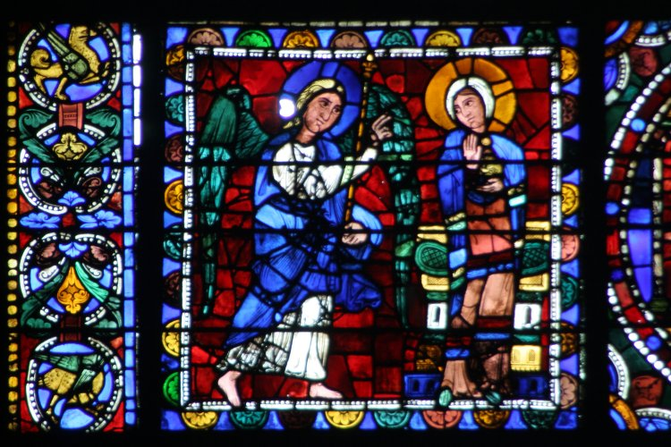
Osserviamo la scena dell’Annunciazione: all’arrivo dell’angelo, Maria assume una posa densa di significato. La parte inferiore del corpo indica il primo movimento abbozzato, allontanarsi da questo personaggio sorprendente, volgendosi nell’altra direzione. Il busto e le spalle, però, tracciano il secondo movimento, dell’animo e del corpo di Maria: essa si volge verso l’angelo, un poco con il tronco, di più con le spalle, completamente con il capo, culminando nello sguardo indirizzato apertamente e fiduciosamente all’essere celeste. Il tema dell’affidamento è reduplicato attraverso il gesto del palmo della mano aperto e rivolto all’interlocutore, segno di fiducia e disponibilità. La grammatica scelta per comunicare il sì che ha determinato l’accoglienza nel mondo del Figlio di Dio è l’umanità dello sguardo, della posizione e dei gesti.

2.4. Il padre misericordioso

La stessa cosa avviene in diverse altre vetrate, tra cui la scena in cui il figliol prodigo comunica al padre che vuole i soldi dell’eredità per andarsene di casa. Un braccio ad angolo, con la mano ancorata al fianco in posizione di sicurezza arrogante, e l’altro braccio in aria, nella posizione di chi gesticola fantasticando sulle possibilità future lontano da casa, e allo stesso tempo vicino al volto del padre, segno del rispetto ormai venuto meno e forse di un’implicita minaccia.
In tutte queste situazioni, la mediazione dell’annuncio cristiano è un’antropologia del gesto: al di qua della partizione tra sfera laica e sfera cristiana, quei gesti e quegli sguardi traducono atteggiamenti e scelte fondamentali nei confronti della vita come tale, e all’interno di essa nei confronti di Dio. Non c’è bisogno di aver ricevuto un’istruzione formalmente religiosa per comprendere i messaggi comunicati da queste figure: esse sono semplicemente belle, e parlano un linguaggio che tutti comprendono.
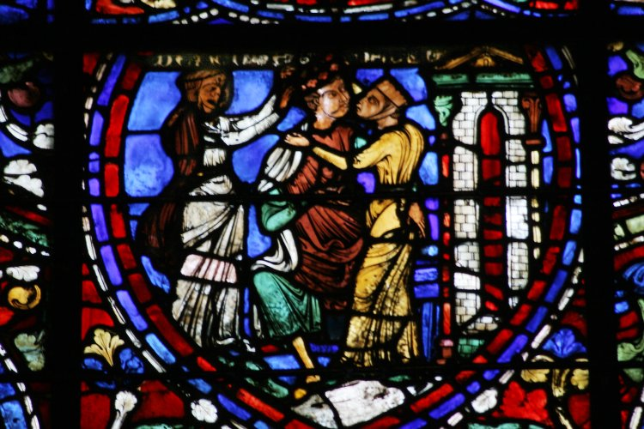
Nella vetrata del figliol prodigo sorprende la libertà con cui viene ampliato il racconto evangelico di Lc 15, a partire dall’accusa del figlio maggiore (“ha dilapidato i suoi beni con le prostitute”), che il narratore Luca però non ratifica. La vetrata immagina così la vita del figlio minore lontano da casa. Tra tutte le figure, spicca quella delle cortigiane: esse invitano il giovane ad una festa, durante la quale ordinano di portare vivande, mentre una di esse lo abbraccia e lo bacia in modo voluttuoso. Nella scena successiva, svestito, il giovane va verso un letto; una cortigiana con i capelli sciolti gli pone al collo una corona di fiori, mentre l’altra lo abbraccia. Le attenzioni delle cortigiane, però, hanno un prezzo: nella scena successiva il giovane, seminudo, gioca ai dadi su una specie di scacchiere per tentare di recuperare il denaro perduto. Le cose però vanno di male in peggio, e si ritrova costretto a consegnare tutti i suoi beni, compresi i vestiti, sotto la minaccia di un bastone. Il giovane è ancora in compagnia di una cortigiana, ma il clima è molto cambiato: questa ha una postura arrogante e minacciosa, e lo caccia via malamente.
Queste scene e situazioni sono corporabilia et palpabilia (Giacomo de Vitry definiva così il tipo di immagini di cui avvalersi nella predicazione al popolo). Nella stessa linea, si può osservare la rappresentazione della regina di Saba, particolarmente florida (strombatura della sezione centrale del portale O). La capacità di rendere il clima esteriore e interiore di una situazione viene posta al servizio di una narrazione che punta a coinvolgere il suo spettatore facendogli attraversare gli stati d’animo del protagonista. Le cortigiane sono realmente attraenti, e il clima di leggerezza e di licenza della loro casa riesce realmente a diventare desiderabile.
Siamo di fronte ad una grande libertà espressiva: la stessa dimensione erotica dell’esperienza dell’uomo e della donna; più ancora, l’erotismo trasgressivo e peccaminoso, vengono assunti come mediazioni dell’annuncio del Vangelo della Misericordia. Queste vetrate lo fanno piacere, il peccato. Sarai poi tu a scoprire, insieme al giovane intrepido e fuggiasco di cui ormai condividi l’avventura, che esso non conduce da nessuna parte; o sì, conduce a sedersi da qualche parte e a riflettere, e magari a considerare la possibilità di riprendere la direzione di casa. Ma appunto, lo scoprirai dopo, in un momento successivo; siamo lontani dalla catechesi moraleggiante di secoli successivi che in modo prematuro e premeditato anticipava subito la soluzione, descrivendo la strada dei precetti come l’unica via possibile, e la dimensione mondana e erotica della vita come un fallimento su tutto il fronte, brutto e deludente. Forse qualcuno lo pensava già in tempi in cui la sfera e le autorità religiose potevano esercitare una funzione di controllo sociale - oggi in ogni caso lo dicono ad alta voce: “ma veramente non è poi così male, anzi a me piace proprio!”. Splendida lucidità del medio evo cristiano sull’uomo e sui suoi desideri; splendida ‘onestà’ della catechesi di Chartres.

2.5. Il buon Samaritano

La vetrata del buon Samaritano va letta dall’alto in basso. La metà superiore rappresenta la creazione di Adamo ed Eva, fino alla cacciata dal paradiso terrestre, e termina in modo abrupto su questo scacco, come nei cliff hanger dei telefilm, i cui episodi terminano in bilico su un enigma, per assicurarsi l’attenzione sull’episodio successivo. Chi rimetterà questa storia andata male sui binari della promessa iniziale?
La metà inferiore rappresenta con toni vividi la vicenda del buon Samaritano. Mentre la si legge, affiora il presentimento che l’accostamento dei due racconti non sia casuale: il buon Samaritano che si fa vicino all’uomo ferito, lo rialza e lo porta in un luogo sicuro, dove ci si prenderà cura di lui, è Cristo stesso. L’intuizione è patristica: Agostino, Beda, Ireneo e Origene; la vetrata pone il canone patristico della lettura tipologica dell’AT in una comunicazione per immagini, guadagnando, rispetto ad un discorso orale, la variante di lasciare che sia l’osservatore a stabilire la connessione, attraversando magari gli stadi dell’incomprensione (perché le hanno messe insieme?) della ricerca tra sé e sé, del presagio, dell’intuizione e della conclusione, con la soddisfazione di avere trovato la risposta in modo personale. Se avvenisse qualcosa di simile, l’obiettivo di questa vetrata muta sarebbe raggiunto: dialogare con il suo interlocutore.

2.6. “Passione tipologica”

La lettura tipologica dell’AT viene proposta anche nella vetrata chiamata “Passione tipologica”, centrata sull’avvenimento che le dà il nome. La dinamica è la stessa di quella osservata sopra, ma il livello di complessità cresce di molto. Attorno alla scena di Cristo che porta la croce troviamo due uomini che trasportano un enorme grappolo, riportandolo dalla terra di Canaan che hanno esplorato: la croce è la vite gravida dalla quale proviene il vero vino, il sangue di Cristo. Di fianco alla rappresentazione della crocifissione di Cristo abbiamo la chiamata di Gedeone, che rappresenta il capovolgimento dei valori costituiti: “come potrò, il mio clan è il più piccolo di tutti!”. A fianco della deposizione dalla croce, la figura di un pellicano: nei “Bestiari”, Onorio d’Autun riferisce la convinzione secondo la quale il pellicano ucciderebbe i propri piccoli stringendoli troppo per eccesso d’amore; tre giorni dopo la loro morte, però, egli si ferisce il fianco con il becco, nutrendo la prole con il proprio sangue e riportandola alla vita. a lato, il re Davide (Sal101,7): “sono reso simile al pellicano”. La deposizione di Cristo nella tomba riprende Sansone che, liberatosi dalla cattività, riparte de Gaza con in spalla le porte della città (Gd16,3). Dall’altra parte Davide che trionfa contro un leone (1Sam17,34-37). La tipologia si indirizza insomma a persone di livelli di formazione e conoscenza molto diversi: qui probabilmente si tocca l’apice della complessità dei riferimenti.

2.7. I simboli animali

L’accenno al pellicano ci conduce a considerare il vasto reticolato della simbolica degli animali. Si tratta di un dispositivo che parla su almeno tre piani diversi: 1. l’attrattiva generata dalla visione di animali esotici o fantastici: cammelli, elefanti, animali che salgono sull’arca di Noé, quadrupedi alati, uccelli; 2. animali simbolo di vizi o virtù; 3. animali simboli di Cristo. Le fonti immediate sono i bestiari medievali, che a loro volta affondano le radici nel Physiologus, un’opera scritta nel 2° secolo in Egitto riprendendo la letteratura antica sugli animali, in particolare le fiabe di Esopo, intrecciandone la lettura con il riferimento all’AT e al NT.

2.8. Fonti diverse

Parlando di fonti, quelle delle vetrate di Chartres sono essenzialmente due: la Bibbia e la leggenda aurea di Jacopo da Varagine-Varazze, compendio della letteratura agiografica del primo millennio, redatto nel 1260. La loro conoscenza permette di decodificare i messaggi. Per il pellegrino attuale, un aiuto decisivo può essere offerto dai manuali che spiegano gli abbinamenti simbolici tra personaggi, oggetti, animali e situazioni. Le storie della fede sono anche qui intrecciate con il vissuto della gente: Maria Maddalena è raffigurata mentre sbarca al porto di Marsiglia e opera in Provenza; soprattutto, in basso alle vetrate sono rappresentate scene del lavoro delle corporazioni di arti e mestieri che le hanno offerte. Talvolta sono collegate con la scena: san Giovanni e i fabbri, che il santo uscito indenne dalla pentola di acqua bollente protegge dalle scottature; Maria Maddalena e i portatori d’acqua; i gestori delle piscine, con il profumo che usò la peccatrice, assimilata qui a Maria Maddalena; Noé e i vignaioli; Giuseppe e i custodi di denaro; e poi ciabattini, macellai, conciatori, maniscalchi, carpentieri, pellicciai. Nella vetrata dedicata ai miracoli della Vergine a beneficio dei pellegrini è rappresentata la ricostruzione della cattedrale: gente che porta sacchi di derrate e di calce; i tagliatori di pietre, i falegnami, un architetto, i geometri, fede confermata dei pellegrini e guarigioni al passaggio della reliquia.

2.9. Nani sulle spalle dei giganti

Nella controfacciata S vi sono cinque vetrate a lancetta: al centro Maria con bambino, poi i quattro evangelisti portati sulle spalle dai profeti. La scena, simpatica e profonda, illustra quanto il vescovo Bernardo di Chartres disse nel 13° secolo, ripreso poi da molti altri: “noi siamo come dei nani sulle spalle dei giganti, cosicché percepiamo più cose di loro, non perché la nostra visione sia più penetrante o la nostra altezza maggiore, ma perché siamo trasportati e innalzati dalla loro grandezza gigantesca”. L’espressione di ciò che la fede cristiana crede rispetto ai rapporti tra l’Alleanza antica e Nuova trova una forma comunicativa efficace e bella.

2.10. All’uscita

La porta dalla quale uscivano i pellegrini e i fedeli è fiancheggiata da un asino che suona la cetra, da una parte e da un angelo con una meridiana dall’altra. Al fedele che riparte nel mondo, viene ricordato che la posizione del suo essere non è stabilita in partenza: può assimilarsi al regno animale da cui è tratto, o tendere al mondo di Dio. Dipende dall’uso che saprà fare della libertà donata da Dio.

Le vetrate della cattedrale di Chartres, “L’arte racconta” 48, Fabbri, Milano 1965 [5J-VII-18/48]
sito 1: http://images.library.pitt.edu/cgi-bin/i/image/image-idx?c=chartres&page=index ciclo completo delle sculture e delle vetrate della cattedrale, con ingrandimento e descrizione dettagliata di ognuna.
sito 2: Les Vitraux | Cathédrale de Chartres (cathedrale-chartres.org) percorso completo delle vetrate della cattedrale con ingrandimento di ogni scena
(immagini protette)
sito 3: http://cathedrale.chartres.free.fr/pg11.htm pianta e descrizione di tutto il programma narrativo delle vetrate
(alcune immagini sono riportate, disponibili per essere riprodotte)

